

Thành viên:

**Nguyễn Đỗ Thanh Trúc – 19127078**

**Nguyễn Ngọc Phương Anh – 19127097**

19CLC5 – 2021

**MÔN HỌC: MẠNG MÁY TÍNH**

**REPORT: WIRESHARK**

KHOA CÔNG NGHỆ THÔNG TIN

**TRƯỜNG ĐẠI HỌC KHOA HỌC TỰ NHIÊN**

MỤC LỤC

ĐÁNH GIÁ MỨC ĐỘ HOÀN THÀNH 3

BÀI LÀM 3

BÀI 1: PING 3

BÀI 2: SMTP 9

BÀI 3: TRACEROUTER 16

BÀI 4: FTP 21

BẢNG PHÂN CÔNG 24

REFERENCES 25

# ĐÁNH GIÁ MỨC ĐỘ HOÀN THÀNH

|  |  |  |
| --- | --- | --- |
| **BÀI** | **MỨC ĐỘ HOÀN THÀNH** | **GHI CHÚ** |
| 1 | 100% |  |
| 2 | 100% |  |
| 3 | 100% |  |
| 4 | 100% |  |

# BÀI LÀM

## BÀI 1: PING

1. Cho biết địa chỉ IP của host ping và host được ping?

Host ping: 192.168.0.105

Host được ping: 192.168.1.1

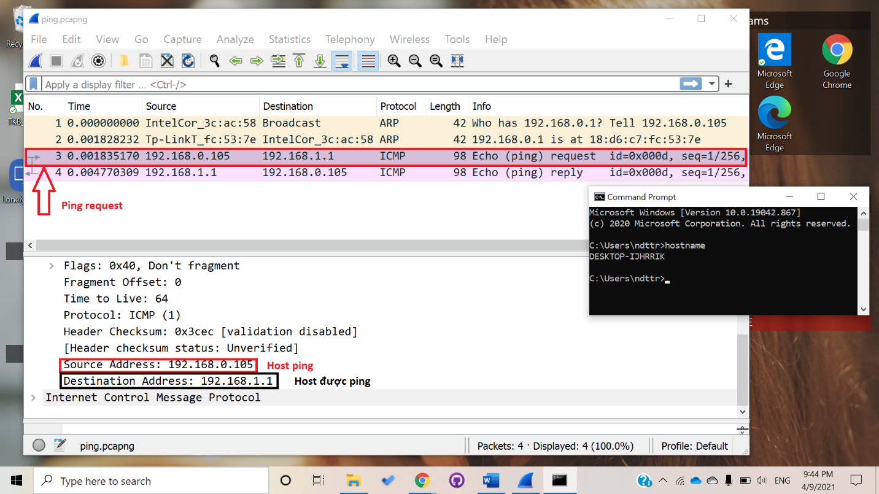

Figure 1: Địa chỉ IP của host ping và host được ping

1. Cho biết port được sử dụng là bao nhiêu? Nếu không có port thì giải thích tại sao?

ICMP được dùng để trao đổi thông tin ở tầng mạng, thông báo các lỗi xảy ra. Ở đây chúng ta dùng lệnh ping để kiểm tra kết nối tới một máy khác từ xa trên mạng. Lúc đó, máy nguồn sẽ gửi một gói tin ICMP echo request cho máy đích. Máy đích nhận được và gửi trả cho máy nguồn một gói tin ICMP echo reply 🡪 Cả 2 có thể giao tiếp (cả gửi và nhận) với nhau.   
ICMP dựa vào Type và Code để xác định thông báo cụ thể và không cần phải trao đỗi dữ liệu với các tầng khác do đó không dùng port.

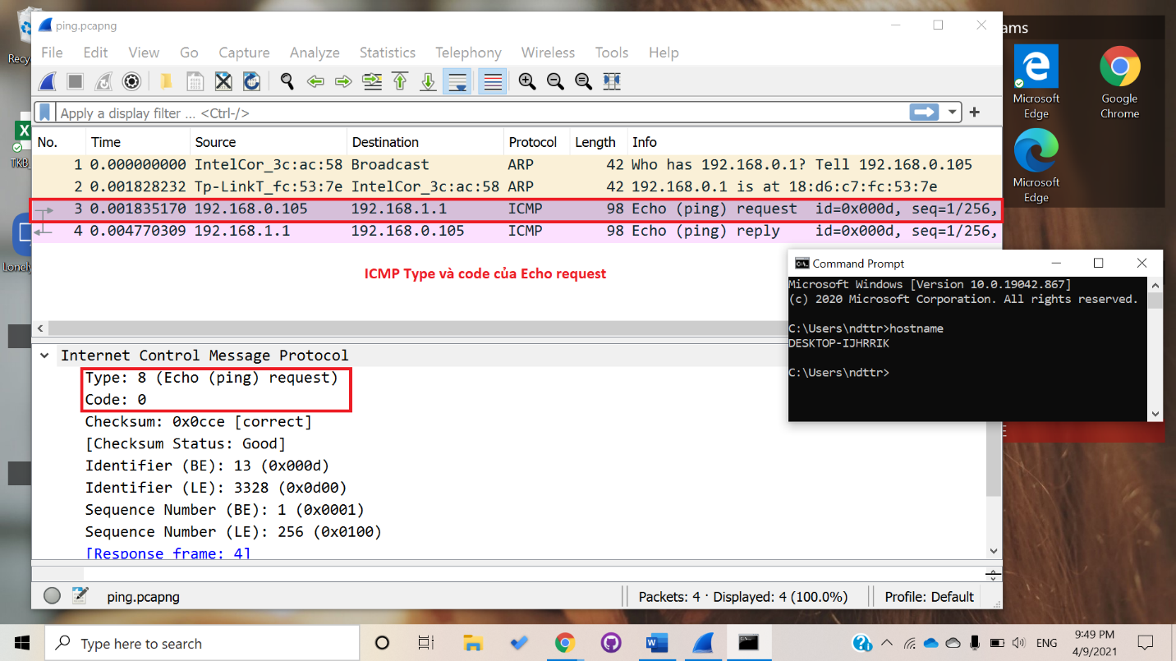

Figure 2: Echo request

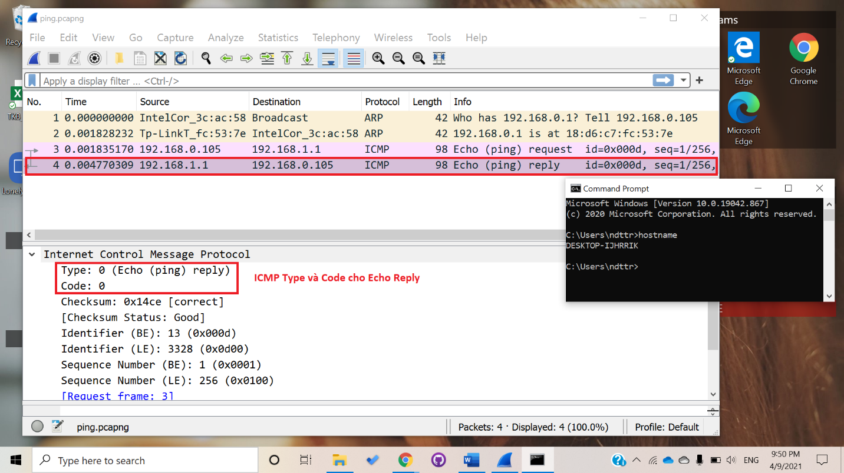

Figure 3: Echo reply

1. Với gói tin ICMP request, cho biết kích thước (bytes) của từng phần trong diagram. (Chú ý: Kích thước tổng của gói tin là 98 bytes)

|  |  |  |  |
| --- | --- | --- | --- |
| 48 bytes | 16 bytes | 20 bytes | 14 bytes |
| ICMP data | ICMP header | IP header | Ethernet header |

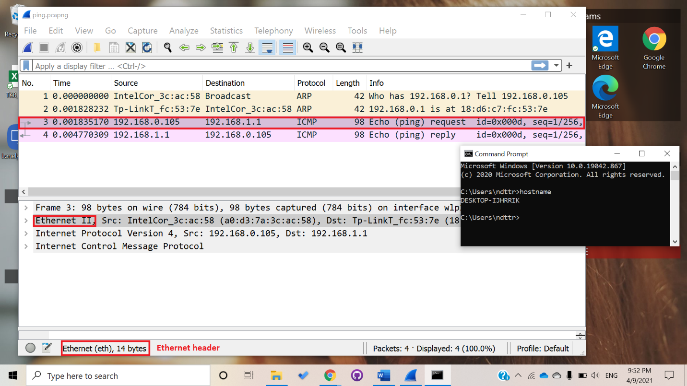

Figure 4: Ethernet header

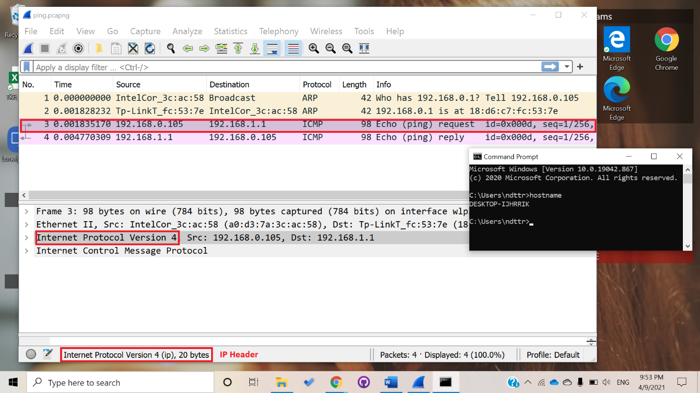

Figure 5: IP header

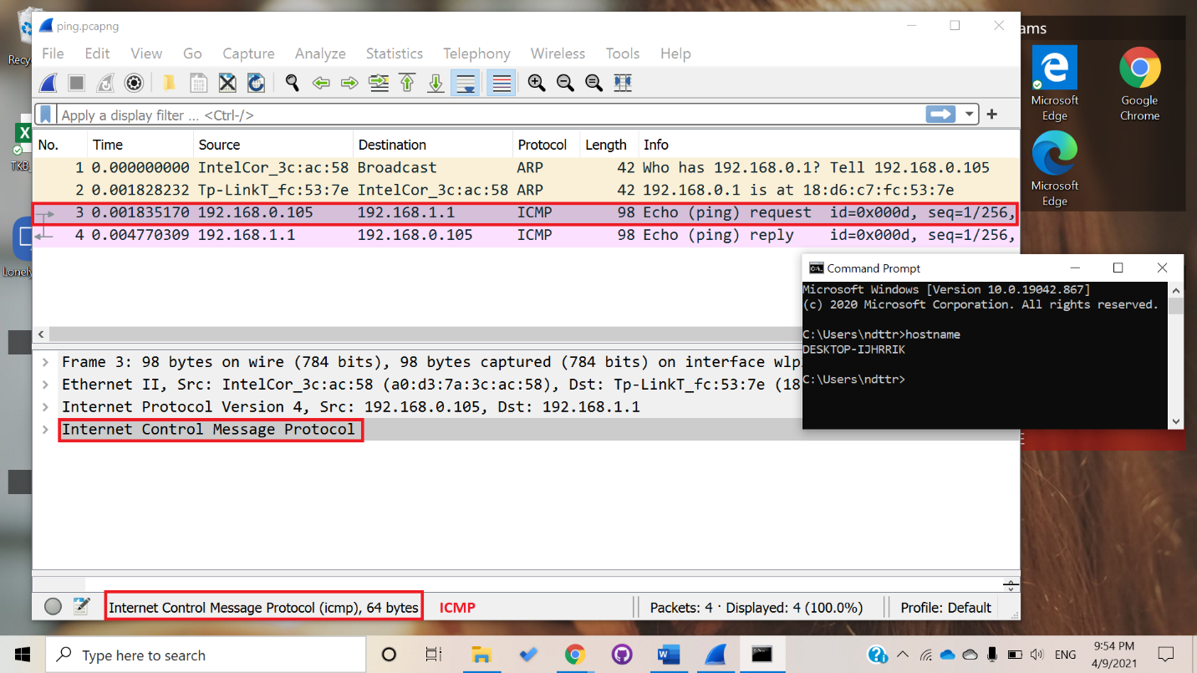

Figure 6: ICMP

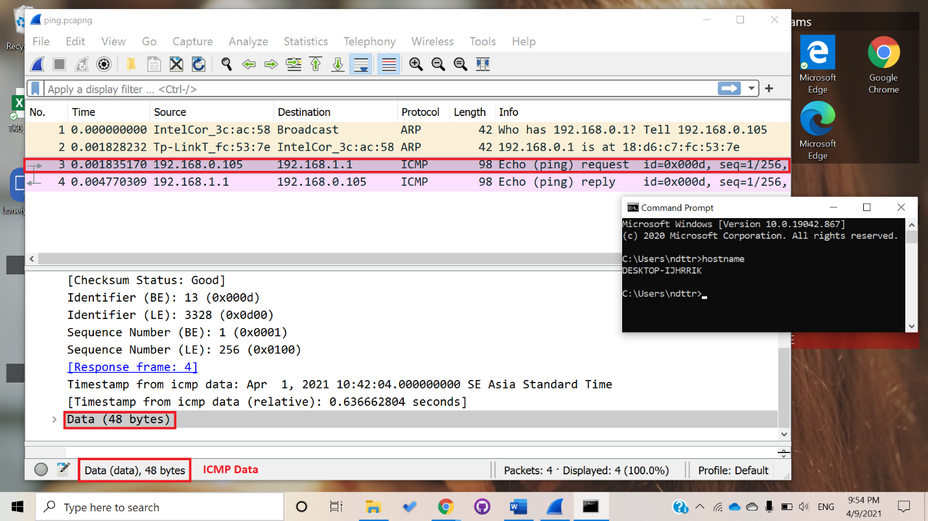

Figure 7: ICMP data

1. Tại sao lại có 2 gói ARP?

Lệnh ARP dùng để tìm địa chỉ MAC của một thiết bị khi biết điạ chỉ IP. Hai máy tính muốn gửi gói tin cho nhau thì thiết bị nguồn phải biết địa chỉ MAC của thiết bị đích.

Tuy nhiên, do 2 máy nằm trên 2 đường mạng khác nhau, nối với nhau thông qua router mà các broadcast lớp MAC không thể truyền qua Router nên khi đó máy nguồn sẽ xem Router như một cầu nối để truyền dữ liệu. Trước hết, máy nguồn cần biết rằng để truyền gói tin tới máy đích phải đi qua router.

Khi đó, máy nguồn sẽ gửi gói ARP request để tìm MAC address của gateway (port của router). Router gửi trả gói ARP reply, cung cấp cho máy nguồn địa chỉ MAC của port. Cả 2 lưu ánh xạ giữa địa chỉ IP và địa chỉ MAC của nhau vào ARP cache để những lần sau có thể giao tiếp với nhau mà không cần phải gửi Request.

Sau đó, giữa máy nguồn và máy đích có thể thực hiện lệnh ping tới nhau.

1. Hãy vẽ sơ đồ mạng dựa trên nội dung gói pcap đó. Ví dụ:

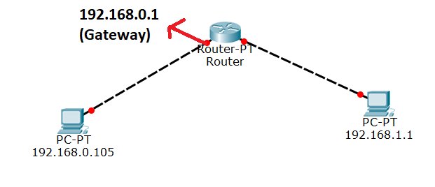

Figure 8: Sơ đồ mạng

## BÀI 2: SMTP

1. SMTP dùng để làm gì?

SMTP là giao thức của tầng ứng dụng đối với thư điện tử Internet. SMTP dùng để truyền tải thư điện tử qua mạng Internet. Việc gửi email được giao thức SMTP thực hiện thông qua TCP.

1. Cho biết port của SMTP server?

Port của SMTP Server: 25

1. Cho biết port của Client?

Port của Client: 51319

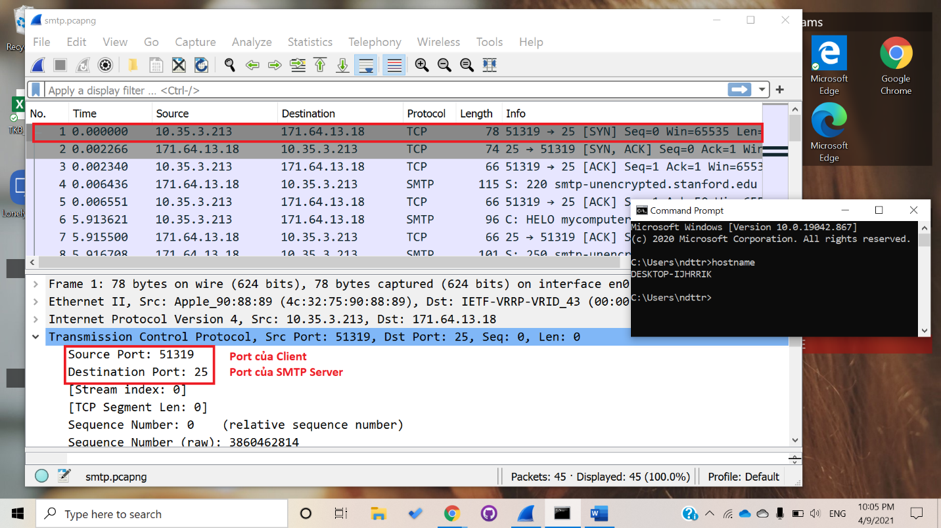

Figure 9: Port của SMTP Server và Client

1. Protocol mà SMTP dùng ở tầng Transport?

Protocol mà SMTP dùng ở tầng Transport: IP

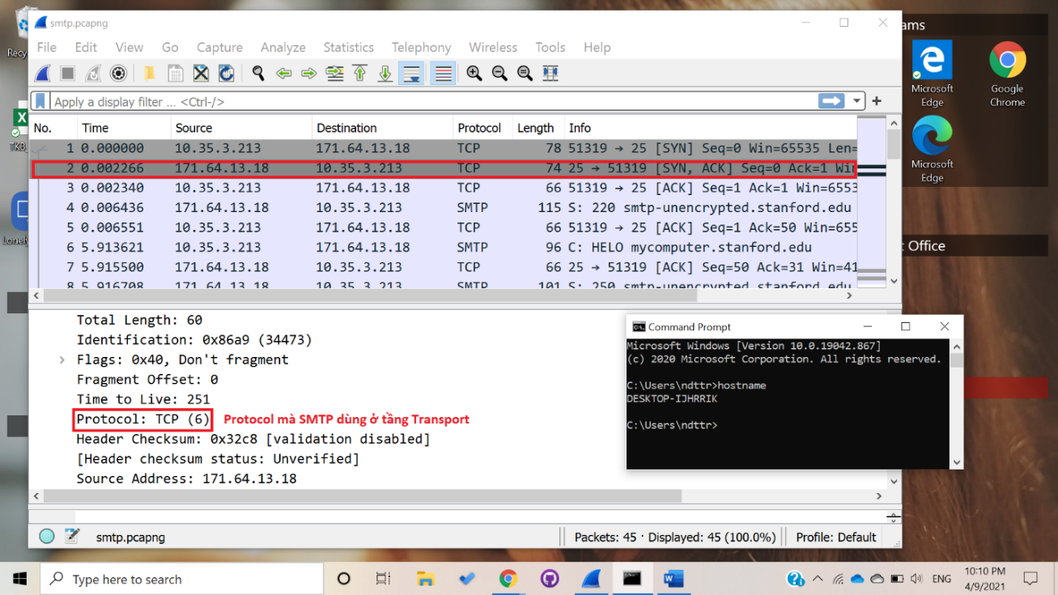

Figure 10: Protocol mà SMTP Server dùng ở tầng Transport

1. Cho biết:
   1. Gói tin thứ mấy khởi đầu cho kết nối?

Gói tin thứ nhất khởi đầu kết nối

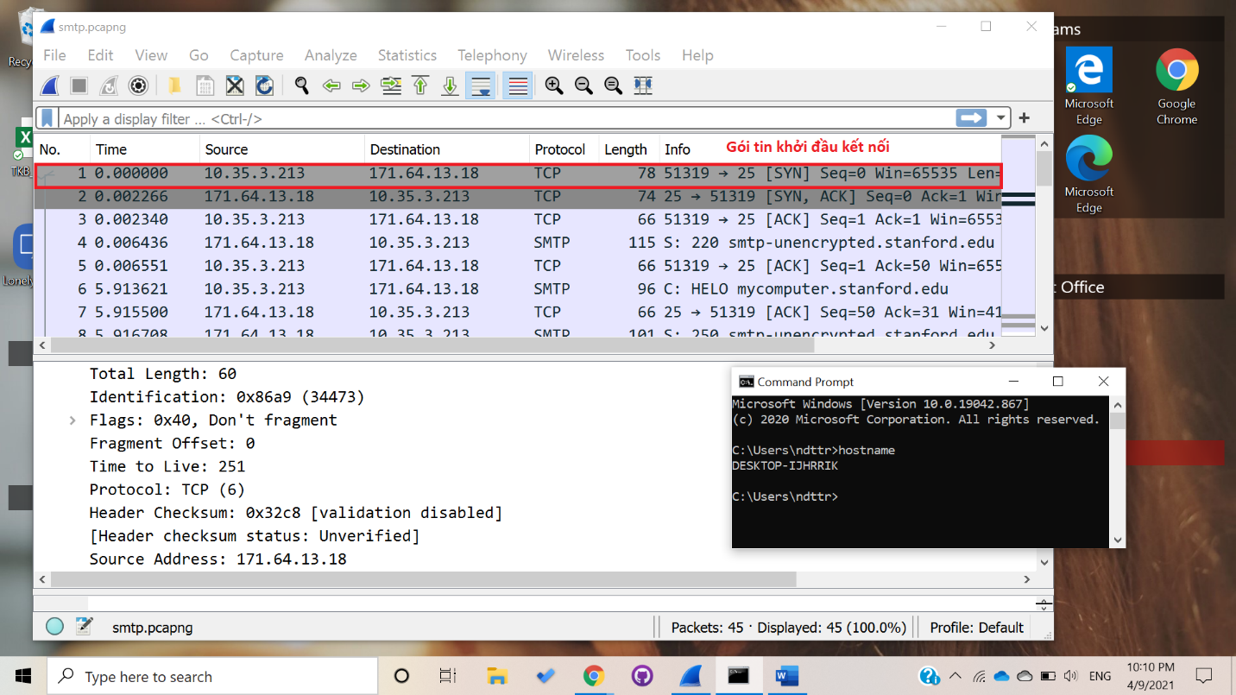

Figure 11: Gói tin khởi đầu kết nối

* 1. Cờ gì được sử dụng để nhận dạng là packet đầu tiên được sử dụng để khởi đầu cho kết nối?

Cờ SYN để nhận dạng là packet đầu tiên được sử dụng để khởi đầu cho kết nối.

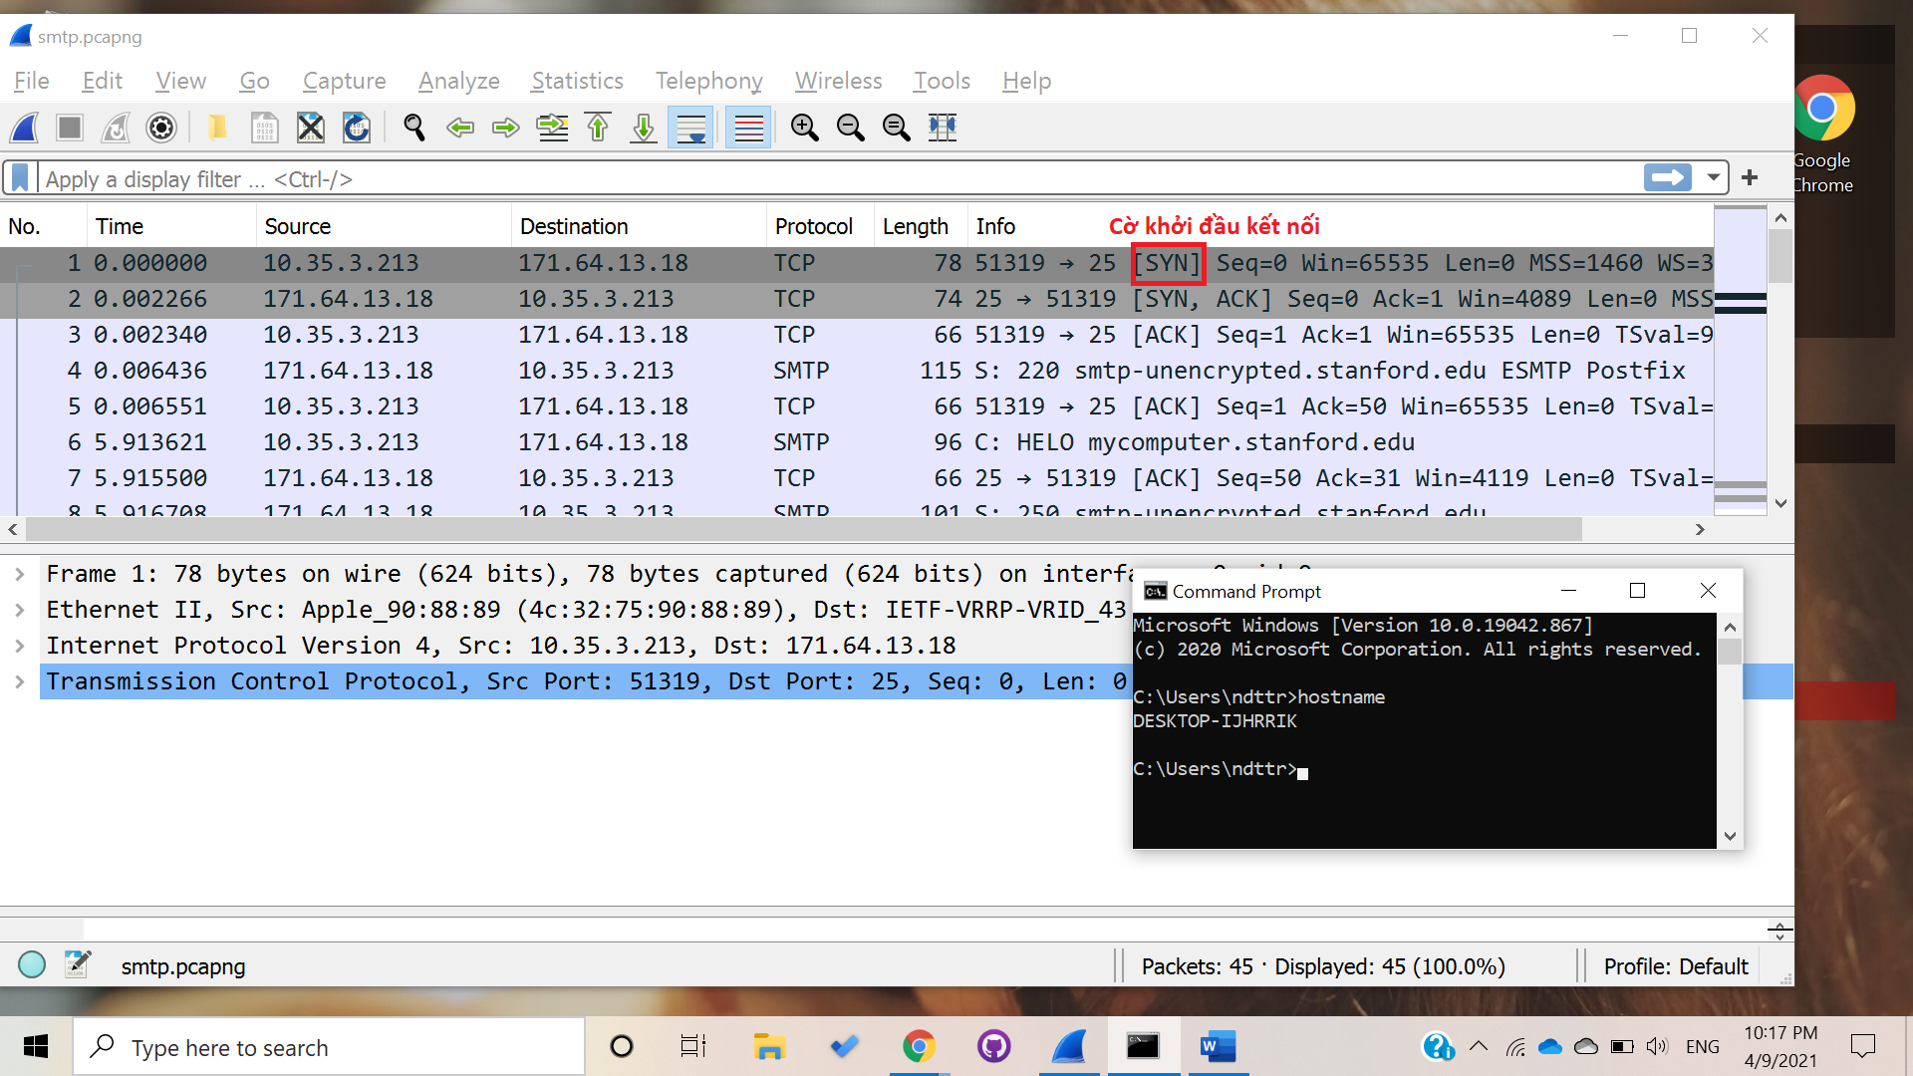

Figure 12: Cờ khởi đầu kết nối

* 1. Gói tin thứ mấy chứa 220 response từ SMTP server?

Gói tin thứ 4

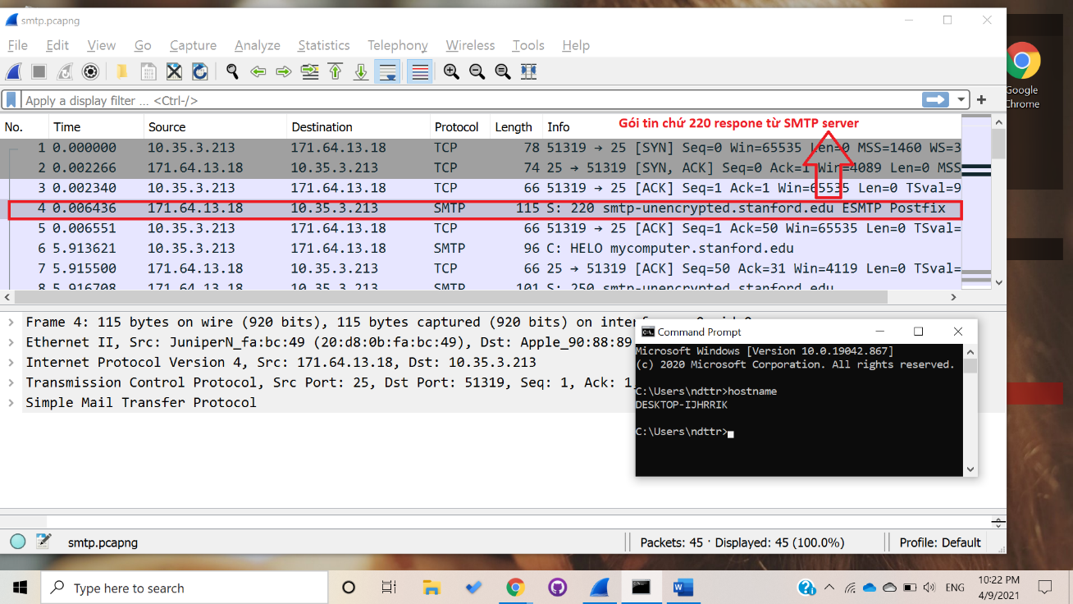

Figure 13: Gói tin chứ 220 respone từ STMP Server

1. Cho biết:
   1. Gói tin thứ mấy client báo đã nhận được 220 response từ Server?

Gói tin thứ 5 client báo đã nhận được 220 response từ Server.

* 1. Cho biết ACK number của gói tin báo đã nhận được 220 response từ Server?

ACK number của gói: 50

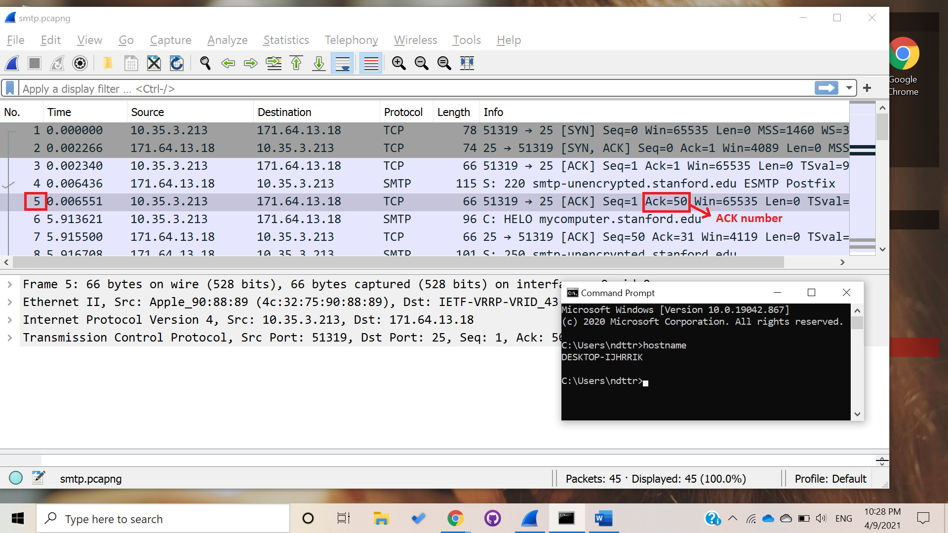

Figure 14: ACK number của gói tin báo nhận được 220 respone từ SMTP Server

* 1. Xem xét ACK number, thì bạn sẽ thấy rằng nó lớn hơn chiều dài data của 220 response từ Server, điều đó có nghĩa là client đã nhận thêm 1 bytes trước khi nhận được 220. Cho biết data gì mà client đã nhận trước 220?

Client đã nhận 1 bytes cờ SYN từ server (hiển thị thông tin ở gói tin thứ 3).

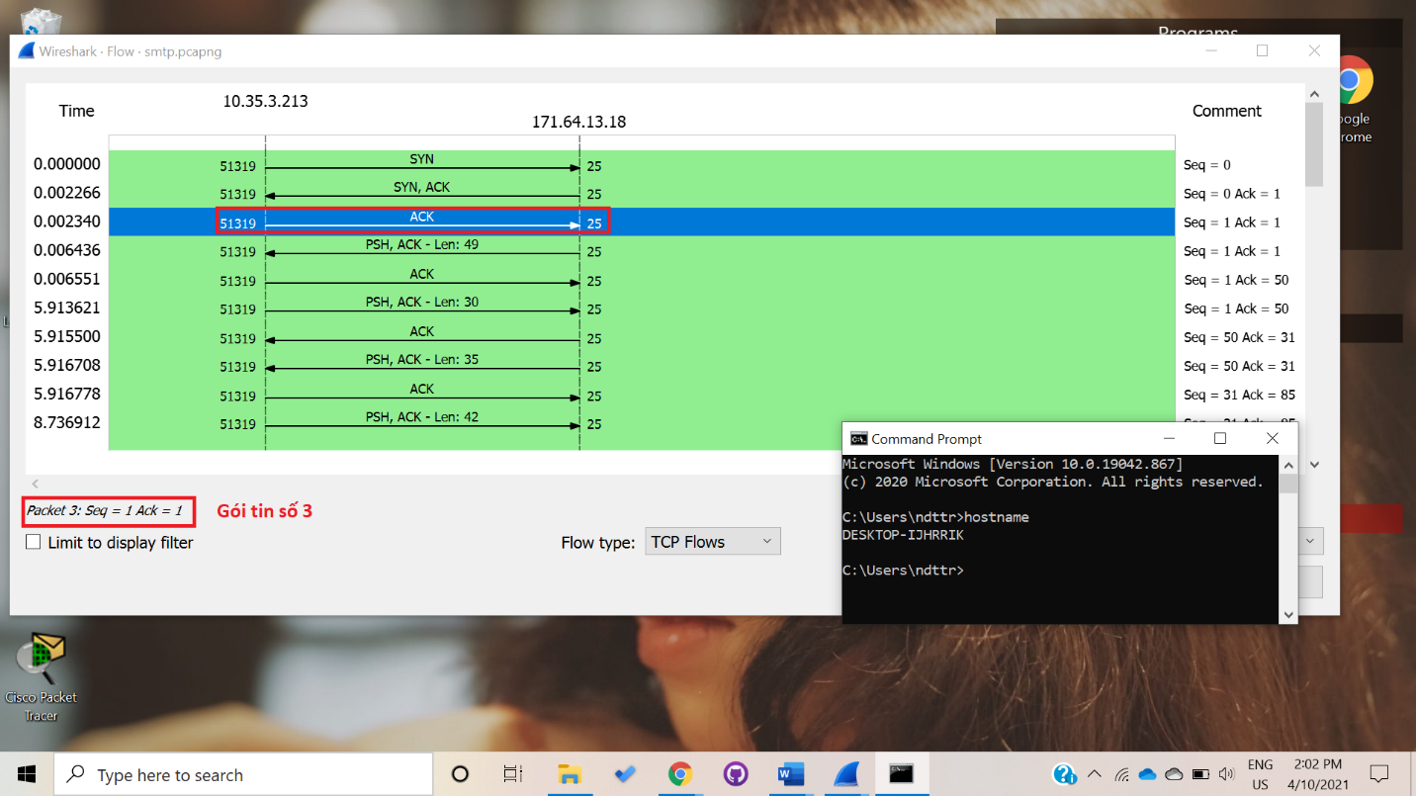

Figure 15: Gói tin số 3

Server gửi gói tin số 4 kèm 49 bytes dữ liệu cho client.

Thì bên phía client cũng gửi về cho server gói tin số 5 nhằm thông báo đã nhận được gói tin số 4 (ACK tăng từ 1 🡪 50, tức là tăng theo độ lớn của gói tin số 4)

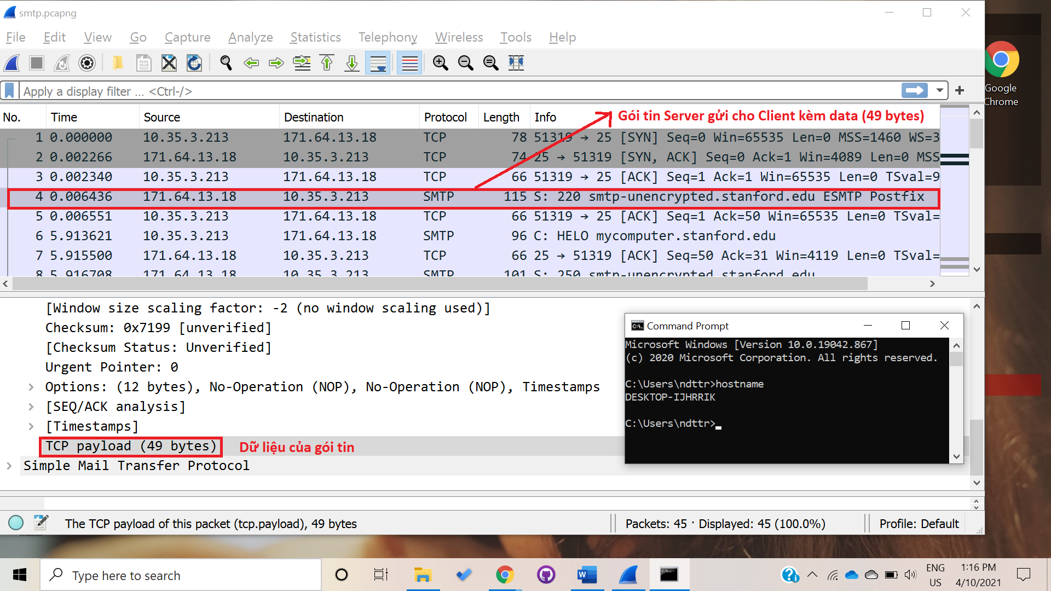

Figure 16: Server gửi gói tin số 4

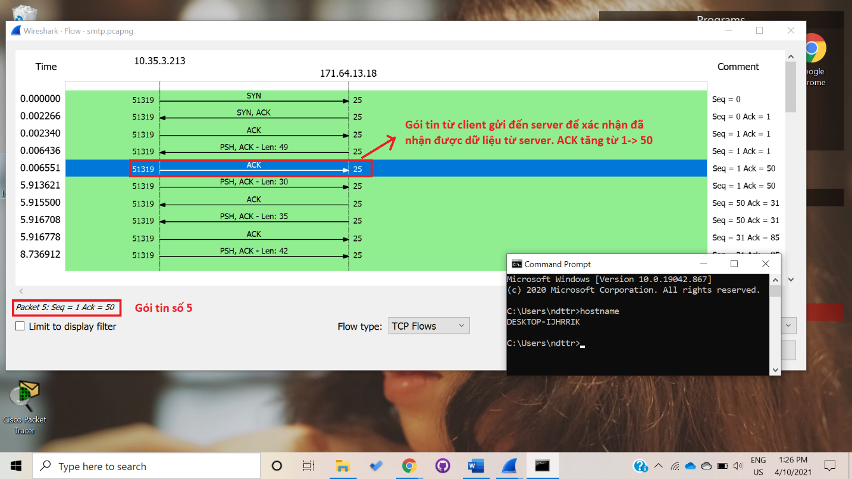

Figure 17: Client gửi gói tin số 5 xác nhận

* 1. Tiếp theo, hãy nhìn sequence number of gói acknowledgement 220 là 1, nghĩa là client đã gửi 1 byte trước khi nhận gửi gói 220 acknowledgement. Cho biết data gì mà client đã gửi trước 220?

Data mà client đã gửi là cờ SYN.

Client gửi cờ SYN yêu cầu kết nối với server ở gói tin 1, được server chấp nhận và yêu cầu kết nối với client ở gói tin thứ 2.

Do đó, gói tin thứ 3 client gửi xác nhận cho server thì sequence number của client được hiển thị ở gói này là 1.



Figure 18: Gói tin số 3 có Sequence number = 1

1. Wireshark đánh dấu gói tin thứ 15 và 17 là duplicates. Cho biết những gói tin nào duplicate
   1. Packet 15 là của 14

Gói tin 15 gặp lỗi TCP Retransmisstion (Lỗi truyền lại gói tin)

Gói tin 14 và 15 y hệt nhau (Chung Sequence number và ACK)

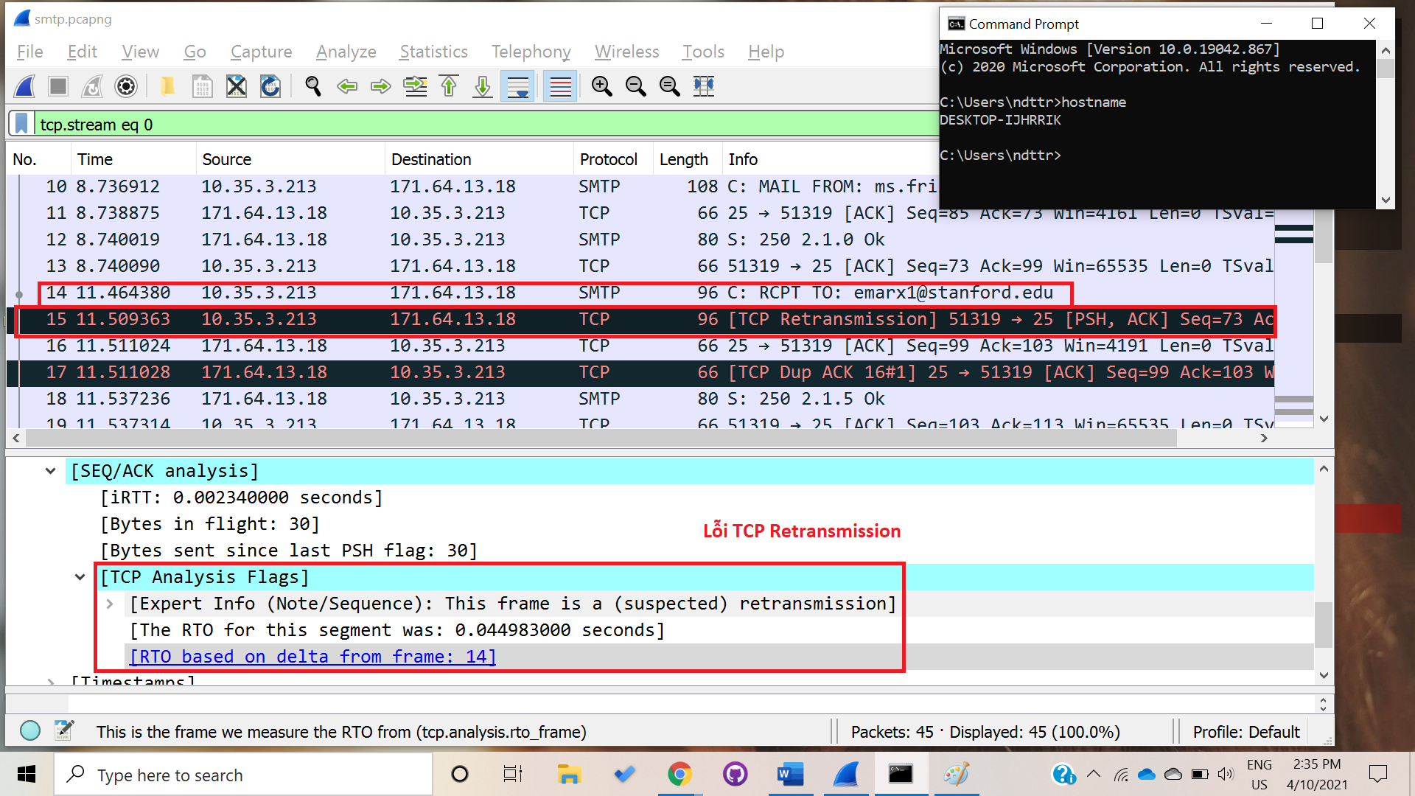

Figure 19: Lỗi TCP RTO (Retransmission Time Out)

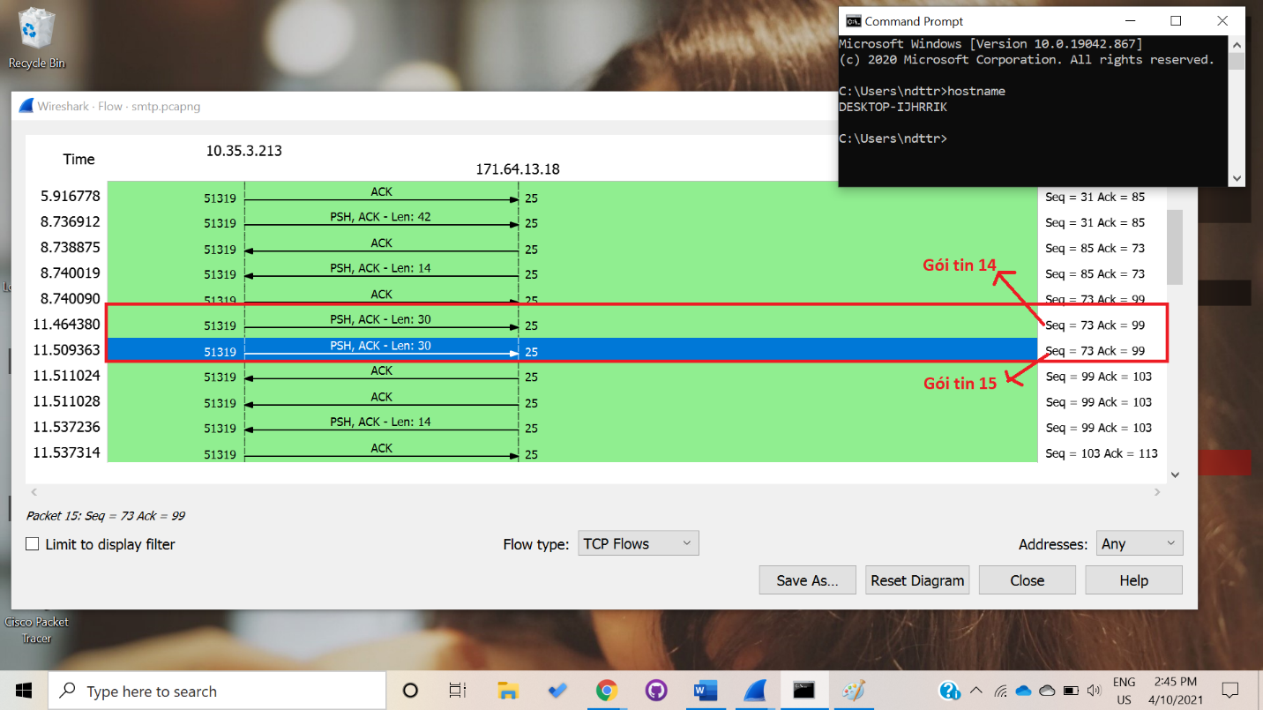

Figure 20: Gói tin 14 và gói tin 15

* 1. Packet 17 là của 16

Gói tin 17 gặp lỗi TCP ACK (chung Sequence number, ACK)

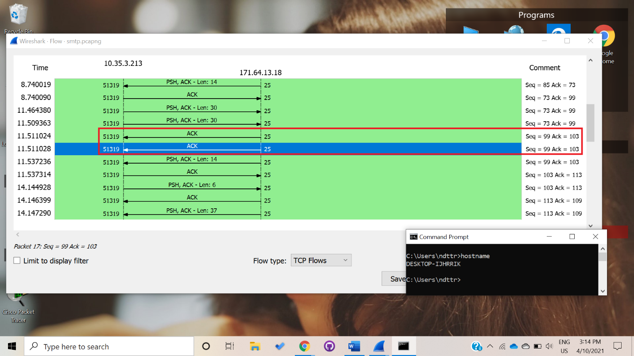

Figure 21: Gói tin số 16, 17

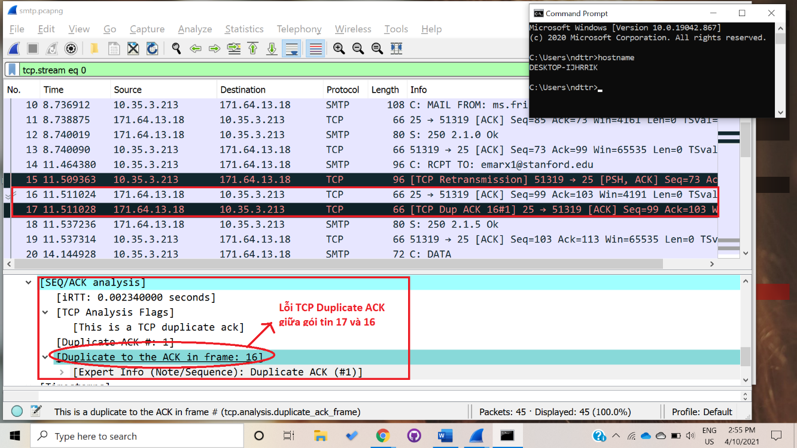

Figure 22: Lỗi TCP Duplicate ACK giữa gói tin 17 và 16

1. Filter với "tcp.len > 0", có bao nhiêu gói tin được hiển thị khi sử dụng filter?

Số gói tin được hiển thị:19

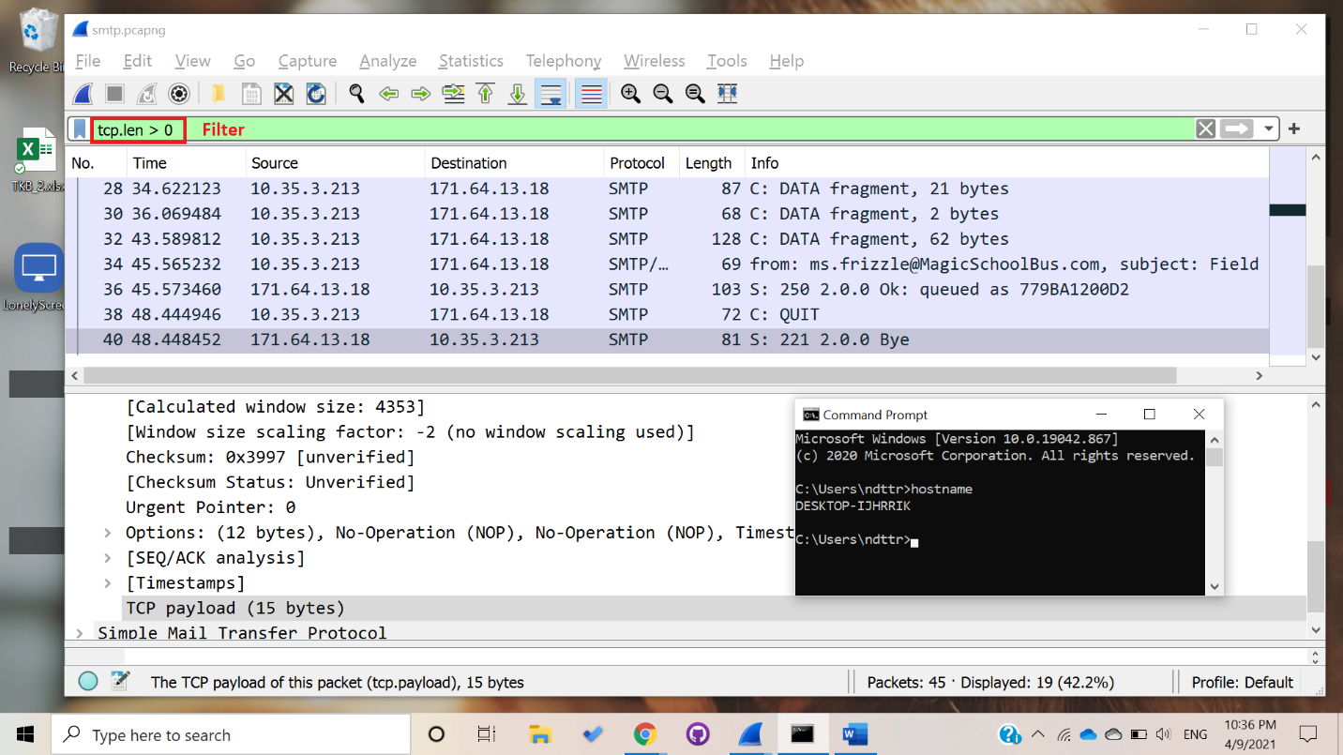

Figure 23: Filter các gói tin

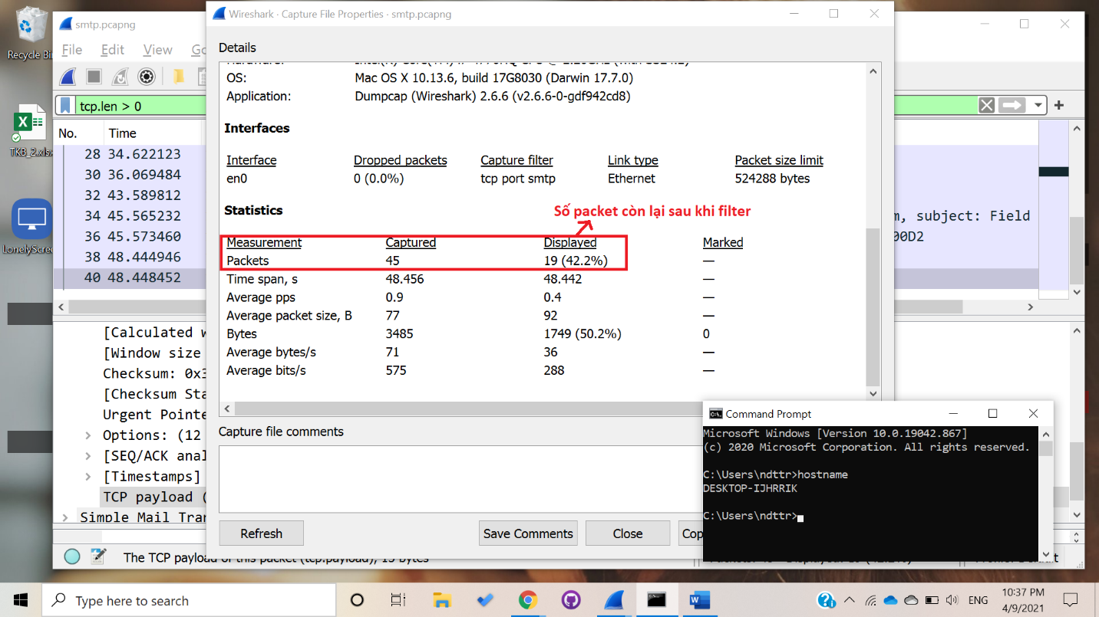

Figure 24: Các gói tin còn lại sau khi filter

## BÀI 3: TRACEROUTER

1. 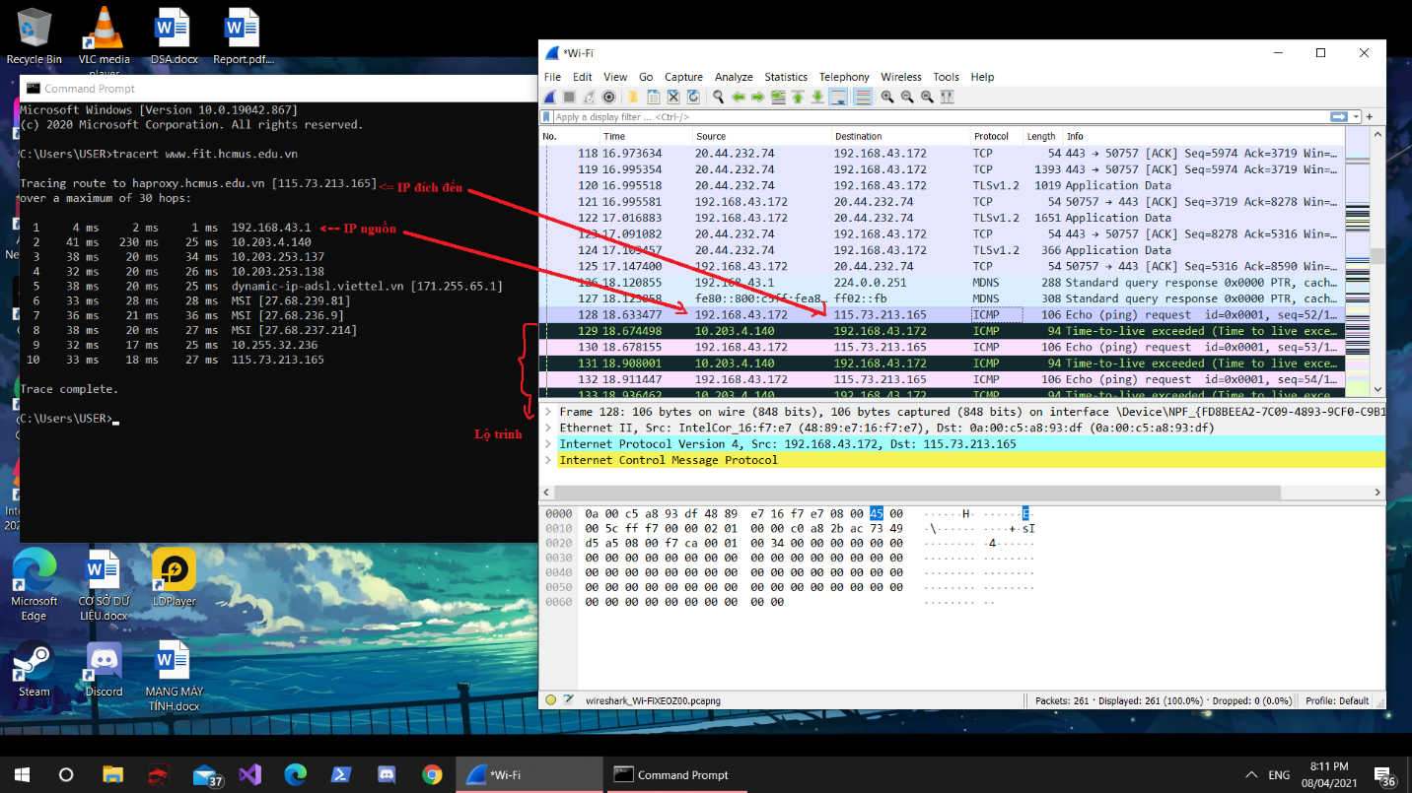Chụp hình kết quả bắt gói tin sau khi traceroute

*Chú thích: Sử dụng mạng 4G (wifi) lúc tracert nên đi qua ip động của viettel (dòng 5 trong cmd)

1. Traceroute dùng để làm gì?

-Xác định lộ trình (tìm đường đi bằng cách gửi thông báo đến từng đích) của gói tin, địa chỉ (thường là IPv4) từ nguồn đến đích của gói tin 🡪Xác định địa chỉ của Server, đặt ở đâu (.vn hay quốc tế,..)

-Tốc độ truyền gói tin (thời gian phản hồi theo đơn vị ms), thành công hay thất bại (* = request time out) khi đi qua 3 layer mạng

-Hiển thị số hop (bước nhảy), số thiết bị mà gói tin đã đi qua để đến đích (địa chỉ bị biến đổi khi đi qua các lớp)

🡪Hỗ trợ kiểm tra cơ sở hạ tầng mạng để gỡ lỗi, biết nguyên nhân mạng chậm

1. Cho biết địa chỉ IP của máy gửi request?

-Địa chỉ source gửi Echo ping request đầu tiên là địa chỉ IP của máy gửi request 🡪192.168.43.172

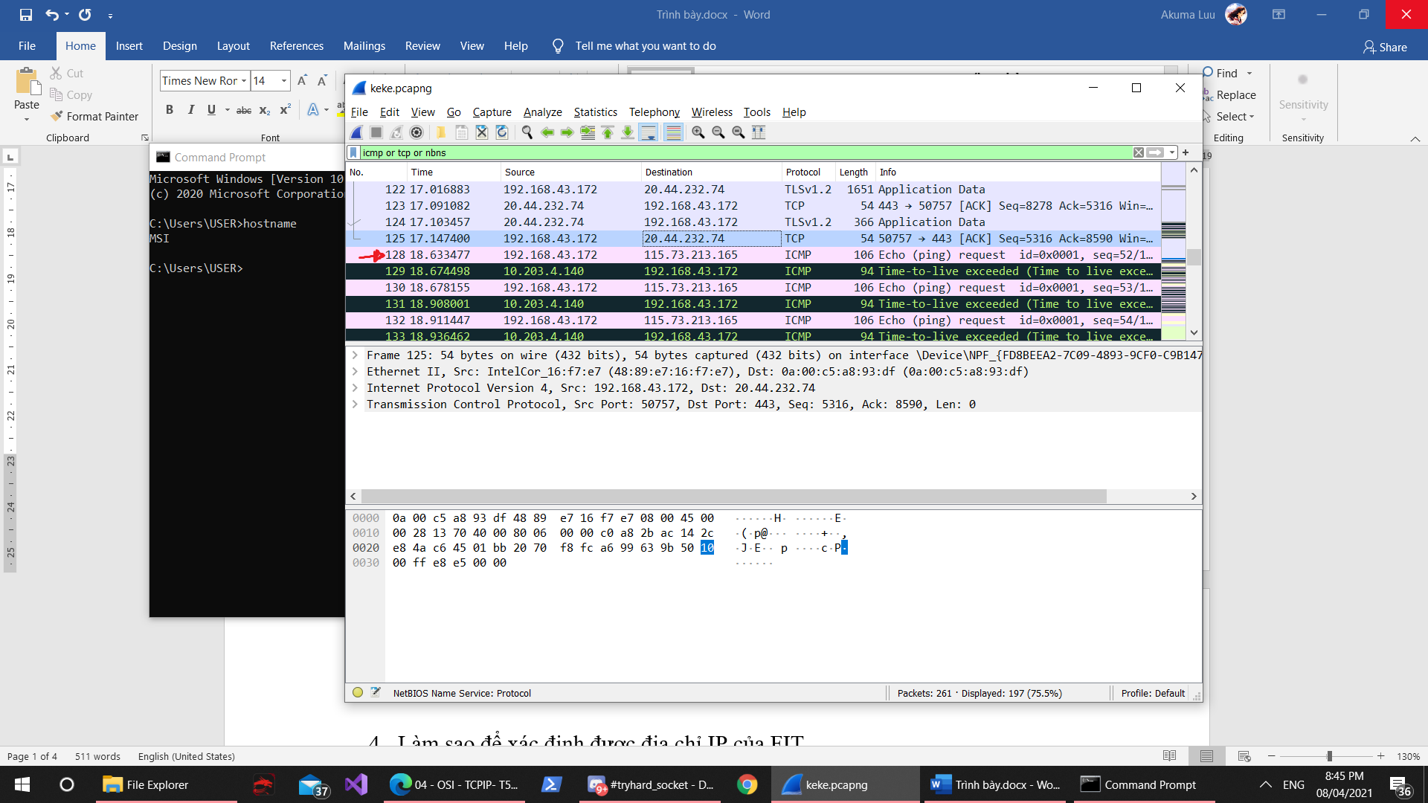

1. Làm sao để xác định được địa chỉ IP của FIT

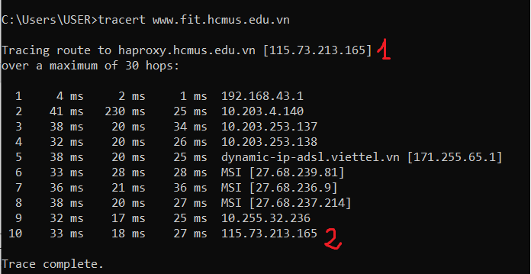-Địa chỉ đích (destination) trong lần gửi Echo ping request đầu tiên là địa chỉ IP của FIT (WireShark). Ngoài ra có thể coi trong cmd: địa chỉ kế bên đường dẫn chính là địa chỉ IP của FIT; cũng chính là địa chỉ ở bước nhảy (hop) cuối cùng.

1. Sau khi xác định được IP của www.fit.hcmus.edu.vn, máy sẽ bắt đầu gửi gói tin đến FIT
2. Protocol sử dụng của những gói tin sau đó là gì?

-ICMP, NBNS, TCP

1. Có bao nhiêu gói tin được gửi đi trước khi nhận được response đầu tiên?

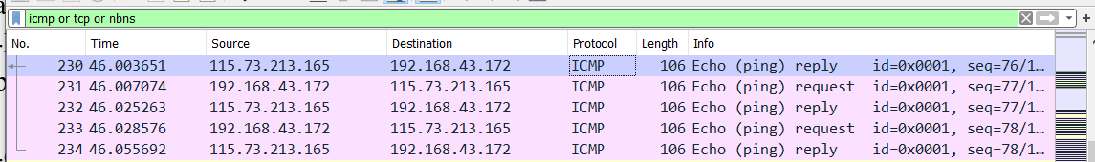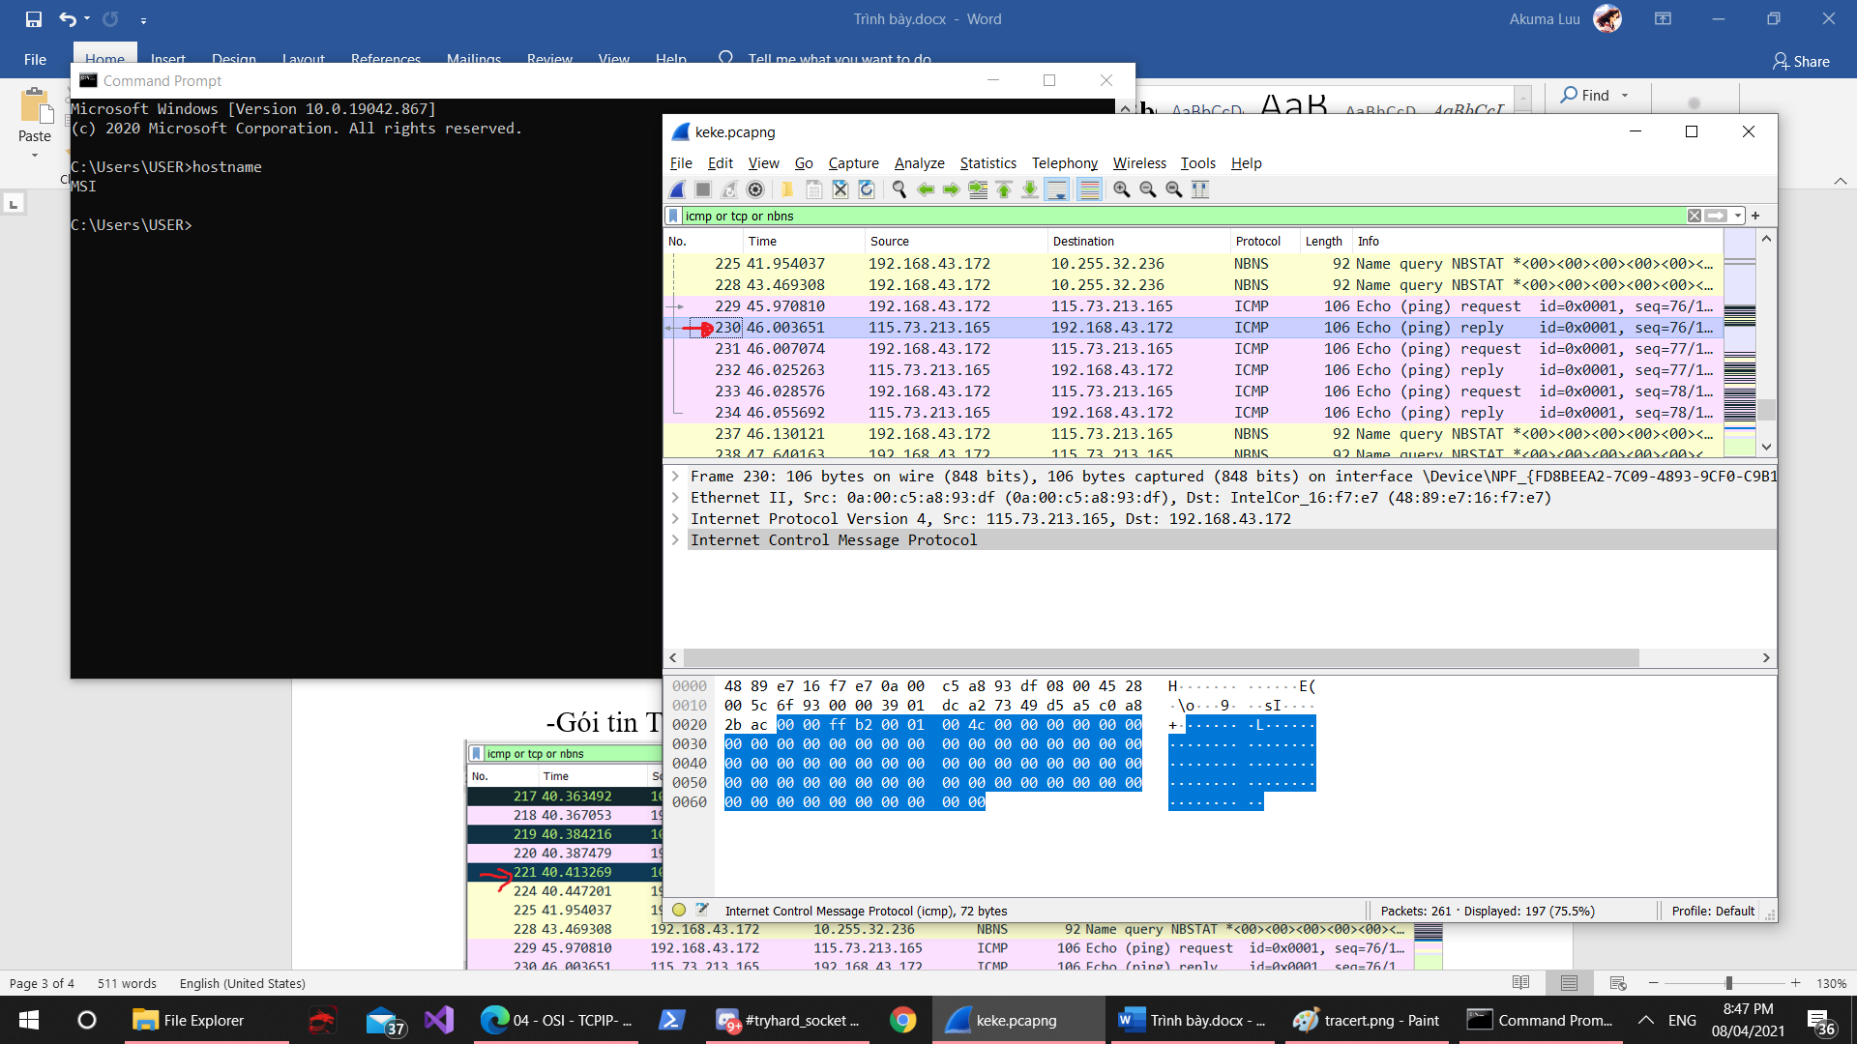-Gói tin đầu tiên là No.128, gói tin respone đầu tiên là No.230, vậy số gói tin gửi đi trước đó là: 230-128=102 gói tin

1. Cho biết TTL của gói tin cuối cùng được gửi trước khi nhận được response đầu tiên?

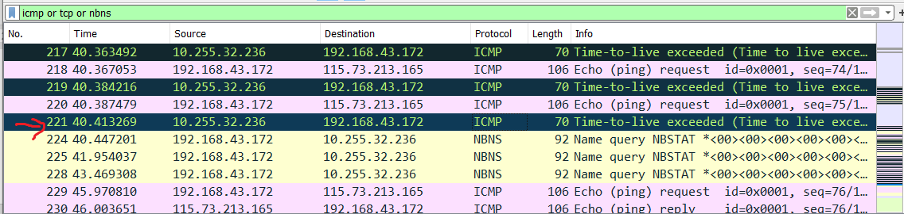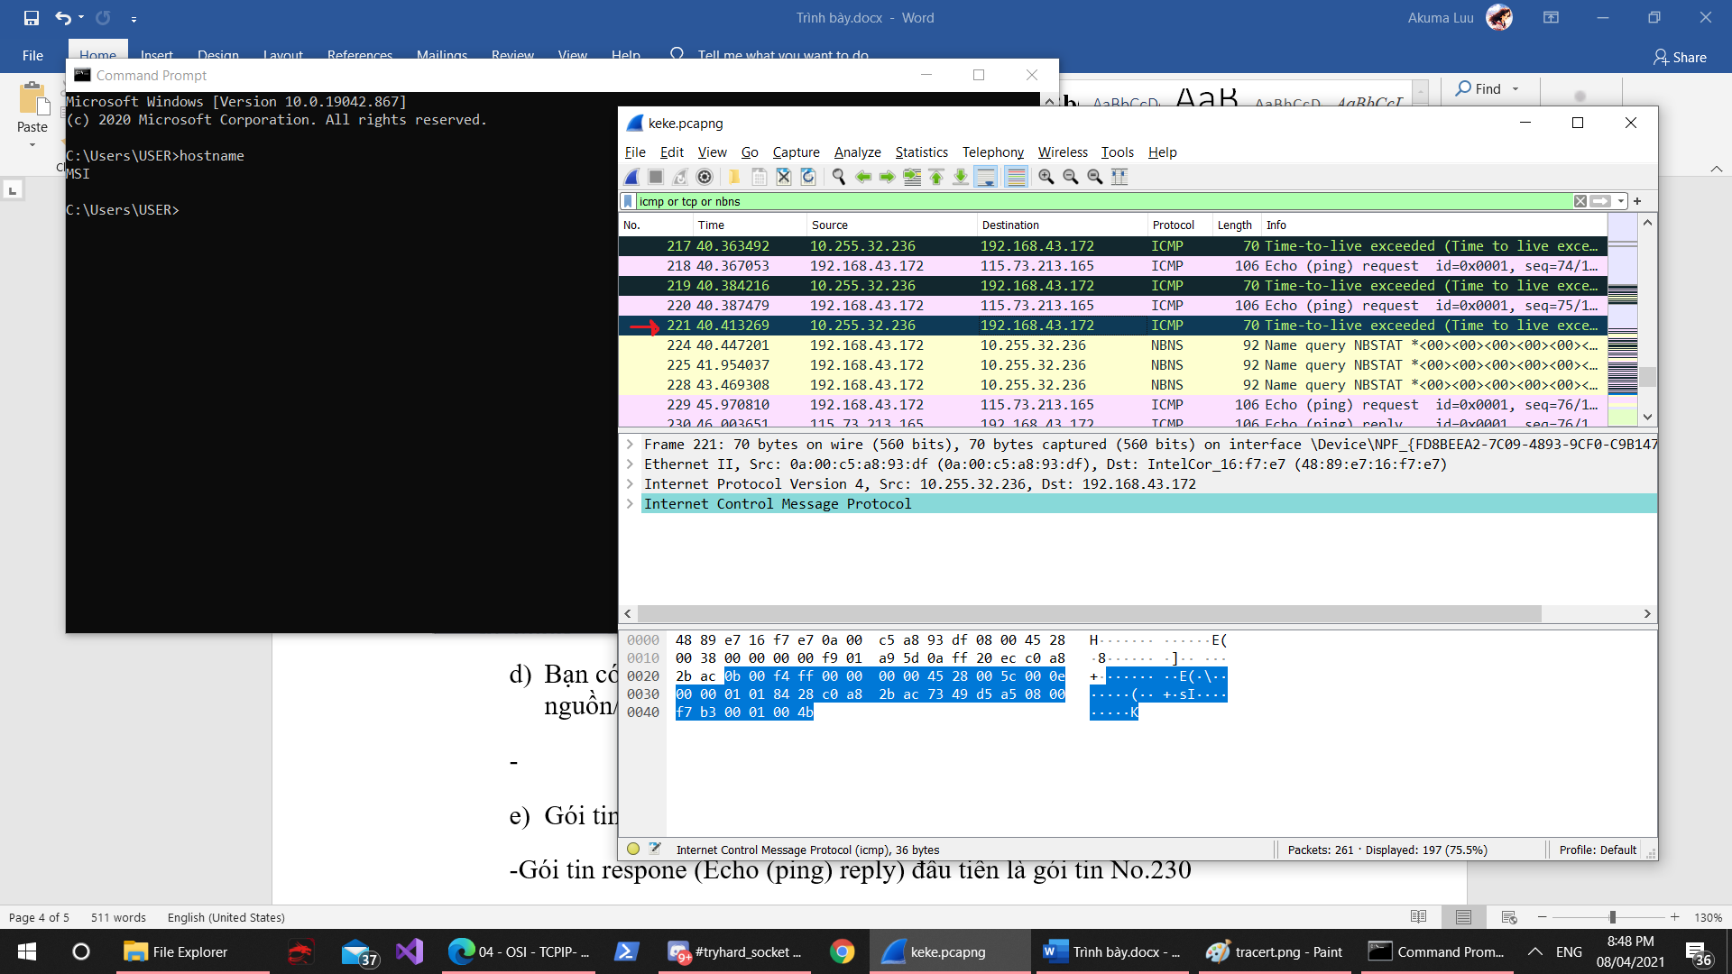-Gói tin Time-to-live cuối trước khi nhận được Echo ping reply (No.221)

1. Bạn có thấy port trong các gói tin gửi đi? Nếu có bạn nhận thấy port nguồn/đích của gói tin có gì đặc biệt?

-Không thấy

1. Gói tin response đầu tiên là trả lời cho gói tin thứ mấy?

-Gói tin Echo (ping) reply đầu tiên là gói tin No.230 (hình ở câu trên)

## BÀI 4: FTP

1. Chụp hình kết quả sau khi FTP đến server [ftp.gnu.org](ftp://ftp.gnu.org)

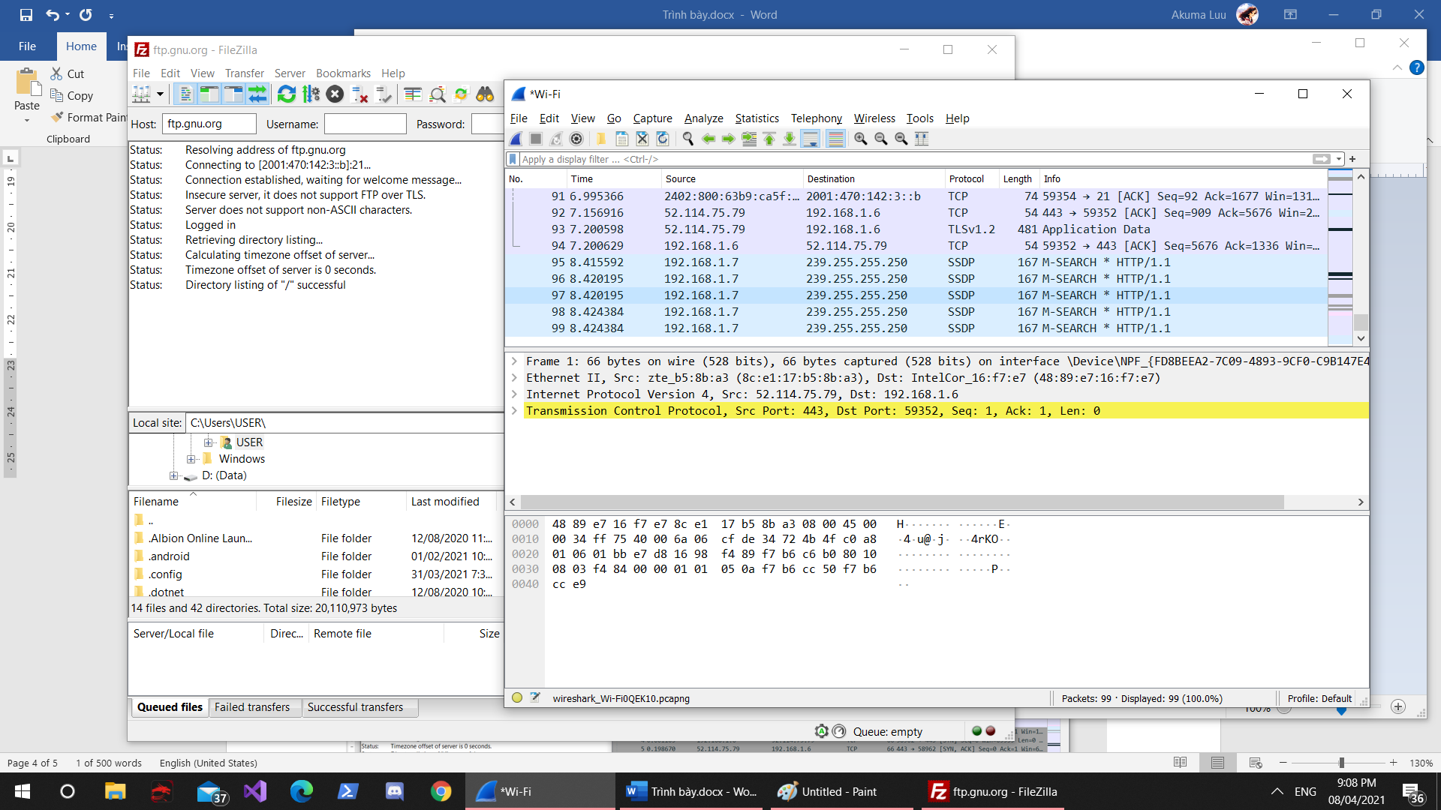

1. Cho biết Username sử dụng để login vào server

-Thanh username + password trống 🡪 Dùng tài khoản ẩn danh đăng nhập

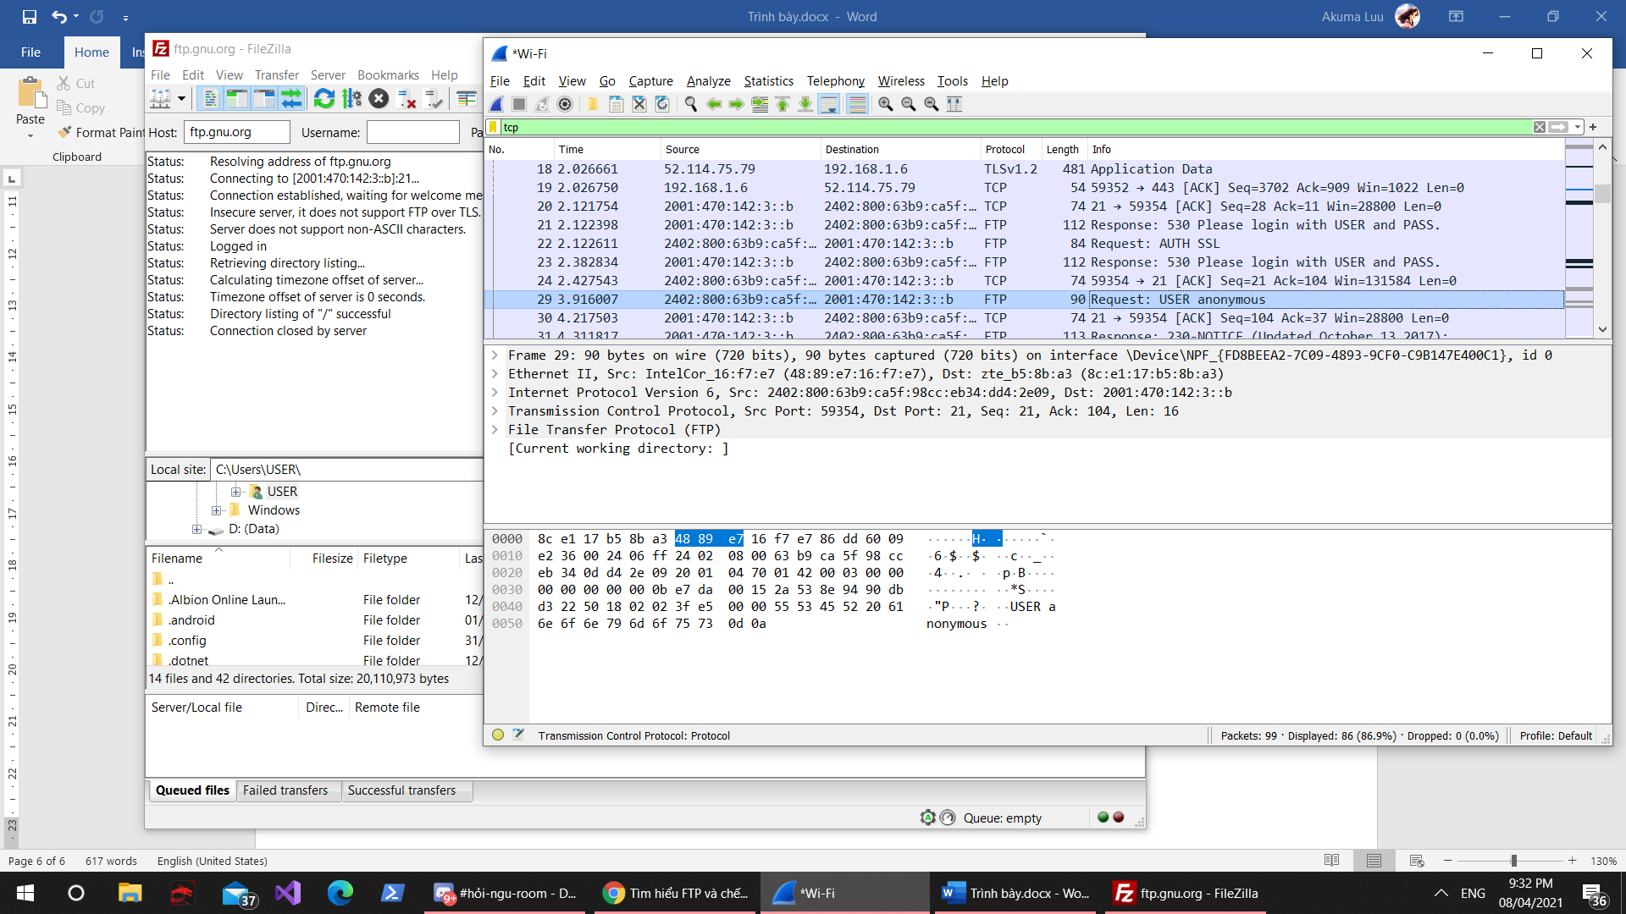-USER: anonymous (username) trong Info của gói tin No.29

1. Cho biết port client và server để truyền lệnh

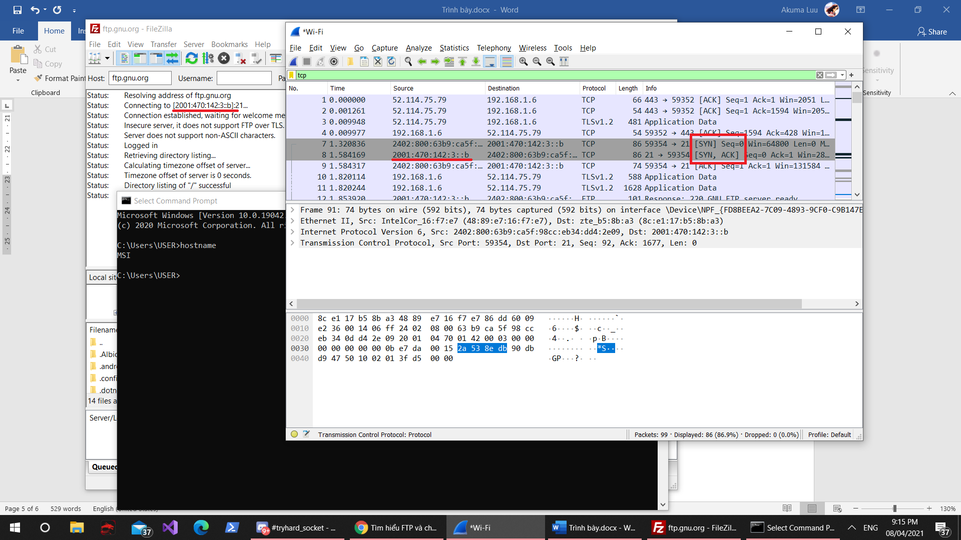-Như trong hình, ta thấy đầu tiên:

* FTP client gửi gói SYN (No.7) từ cổng 59354 đến 21🡪Yêu cầu thông báo
* FTP Server đồng ý – gửi lại gói SYNC,ACK (No.8) từ cổng 21 về 59354 🡪Server đồng ý và phản hồi
* FTP Client gửi gói ACK (No.9) từ cổng 59354 đến 21 🡪 trên FTP Server đồng ý kết nối.

🡪Port Client: 59354, Port Server: 21, để tạo Connection Control trong chế độ Active Mode-PORT

1. Để hiển thị được danh sách folder và file trên server, thì phải dùng kênh truyền data. Cho biết mode sử dụng là gì (Active Mode-PORT, Passive Mode-PASV hay Extended Passive Mode-EPSV)

-Sử dụng Extended Passive Mode-EPSV để truyền data do:

* No. 69. Request EPSV
* No. 70: Phản hồi – Entering Extended Passive Mode
* 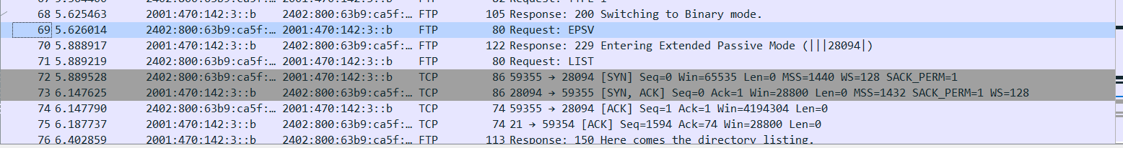Các gói tin bên dưới 🡪FTP Data

1. Cho biết port client và server sử dụng để truyền danh sách folder và file từ server.

-Port client là 59355 và Port Server là 28094

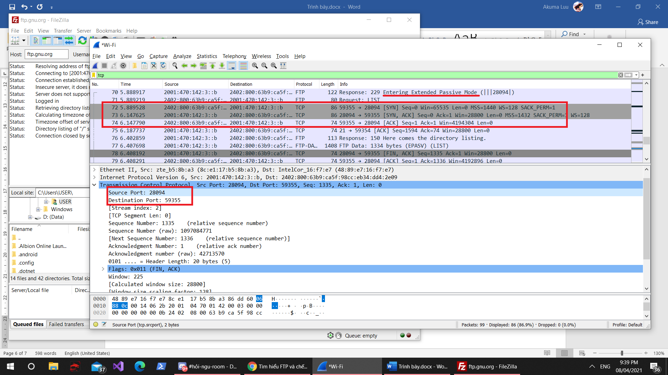-Do truyền danh sách file/folder từ data nên Server là nguồn (Source port) còn Client là điểm đến (Destination port)

# BẢNG PHÂN CÔNG

|  |  |  |
| --- | --- | --- |
| **NỘI DUNG** | **PHÂN CÔNG** | **ĐÁNH GIÁ** |
| Bài 1  Bài 2 | Thanh Trúc | 100% |
| Bài 3  Bài 4 | Phương Anh | 100% |

# REFERENCES

**Bài 1:**

* Định nghĩa ARP: [Lý thuyết](https://quantrimang.com/arp-va-nguyen-tac-lam-viec-trong-mang-lan-17302)
* Cách hoạt động của ARP: [Github](https://github.com/hocchudong/thuctap012017/blob/master/TamNT/T%C3%ACm%20hi%E1%BB%83u%20giao%20th%E1%BB%A9c%20ARP.md)
* Cách phân tích gói tin lệnh ping: [Youtube](https://quantrimang.com/arp-va-nguyen-tac-lam-viec-trong-mang-lan-17302)

**Bài 2:**

* 3-way handshake: [Lý thuyết](https://packetlife.net/blog/2010/jun/7/understanding-tcp-sequence-acknowledgment-numbers/)
* RTO: [Youtube](https://www.youtube.com/watch?v=tjZ2IgiG2PU)

**Bài 3:**

**Bài 4:**